Долгополов Александр Сергеевич
e-mail: alexander.dolgopolow@yandex.ru
сайт: acd11021947.

ГЕОПОЛИТИКА С ТОЧКИ ЗРЕНИЯ ФИЗИКИ

Если Вам нечем заняться,

займитесь прогнозами

В 1945 году один из отцов-основателей современной физики Э. Шредингер публикует работу «Что такое жизнь с точки зрения физики?» [1]. В ней он обращает внимание на то, что существование «живой материи» находится в явном противоречии с одним из основных принципов физики – Вторым Началом термодинамики. Этот принцип постулирует невозможность длительного самопроизвольного движения материи со снижением особой физической величины – энтропии. Энтропия – это мера беспорядка системы. Например, в облаке пара молекулы воды движутся хаотично, постоянно меняя свои координаты. Если это облако принудительно заморозить, то оно превратиться в кристаллы снежинок, молекулы воды в которых расположатся в строгом шестиугольном порядке. Энтропия снежинок меньше энтропии пара. Но стоит снежинки вернуть в прежнюю среду с температурой выше 0ºС, этот порядок быстро исчезнет. Тела живых организмов в своей основе состоят из особых «кристаллов», но эти существа могут всю жизнь провести в среде с температурой выше или ниже температуры их тела. При этом некоторые из них не только сами поддерживают порядок в своих телах, но и наводят его в своей среде обитания. Э. Шредингер признает, что объяснить на основе существующих законов современной физики, как именно живым организмам удается противостоять возрастанию энтропии, невозможно. Свою книгу он заканчивает так:
«Физикой управляют статистические законы. В биологии мы встречаемся с совершенно иным положением. Единичная группа атомов, существующая только в одном экземпляре, производит закономерные явления, чудесно настроенные одно в отношении другого и в отношении внешней среды, согласно чрезвычайно тонким законам».
Понятие энтропии в физике возникло еще в XIX веке. Тогда же У. Томпсоном (лорд Кельвин), Р. Клаузиусом, Д. Гиббсом и Л. Больцманом было сформулировано Второе начало термодинамики. В XX веке возникла теория информации. Один из ее отцов-основателей К. Шеннон вывел формулу для количественного измерения информации. Оказалось, что информация имеет смысл величины, снижающей энтропию. Чем больше накопленная в системе информация, тем больше в ней порядка. Информация, таким образом, служит мерой порядка.
Рассмотрим, как же ученые пришли к измерению беспорядка.⁽¹⁾
Представим себе, что в квартиру аккуратных, благополучных хозяев пробрались грабители и перевернули все вверх дном в поисках драгоценностей. Пусть в комнате номер 1 находилось N₁ вещей, которые они разбросали, как попало. Если N₁ составляет две – три вещи, то их легко найти и вернуть на место. Говорить в этом случае о беспорядке как-то некорректно. То есть беспорядок требует, чтобы число предметов было велико: N₁ >> 1. Более того, чем N₁ больше, тем больше и беспорядок, т.е. это число и можно было бы считать его количественной мерой. В комнате номер 2 произошла та же ситуация с числом вещей N₂. Как измерить общий беспорядок? Самое простое – взять сумму N₁ + N₂. Но такое решение явно недооценивает ситуацию – ведь на каждую перемещенную вещь в комнате номер 1 можно переместить N₂ вещей в комнате номер 2. Больше подходит в таком случае произведение N₁ N₂. Но можно сохранить более простое свойство аддитивности
________________________________________________________________________
- – тексты, напечатанные уменьшенным размером шрифта, читатели, которые не любят формул, могут пропустить.

искомой меры, если взять логарифм чисел N = N₁ N₂

H = log (N) = log (N₁ N₂) = log (N₁) + log (N₂). (1)

Именно такую формулу меры беспорядка H, которую Р. Клаузиус назвал энтропией, предложил Л. Больцман. Он, правда, добавил в нее множитель k, который стал знаменитой константой Больцмана, но как выяснилось, это имело смысл всего лишь выбора единицы измерения энтропии. В теории информации ее вовсе опускают, как впрочем, и в теоретической физике.
Формулу (1) можно переписать так
(2)
$$H=\log\left(N\right)=-\sum_{i=1}^{N}{\frac{1}{N}}log\frac{1}{N}=-\sum_{i=1}^{N}{p_{i}}logp_{i},$$

где p_{i}=1/N, так что (3)
$$\sum_{i=1}^{N}{p_{i}}=1.$$

Именно в таком виде формулу для энтропии вывел К. Шеннон при создании основ теории информации. Чем формула (2) лучше, чем (1)? А тем, что величины p_{i} теперь могут быть разными. В формуле (1) все они одинаковы, так как подразумевалось, что беспорядок при перемещении любой вещи возрастает независимо от того, что собой представляет эта вещь. Но согласитесь, что беспорядок от опрокидывания шкафа несравним с оставлением на столе грязного стакана. Именно с такой ситуацией столкнулся К. Шеннон, так как в теории информации «вещи» представляют собой буквы языка, на котором передаются сообщения. Формула (3) говорит о том, что величины p_{i} суть вероятности того, что выбранная наугад «вещь» будет заранее предсказанной. В теории информации вероятности p_{i} связаны с частотами использования букв языка, а они существенно различаются. С ее точки зрения описанный пример интерпретируется таким образом.
До проникновения грабителей хозяева знали, где находится каждая вещь, т.е. обладали полной информацией о «системе». После погрома эта информация для них оказалась утраченной. Чтобы ее восстановить, им требуется брать вещь за вещью, идентифицировать каждую из них и ставить на прежнее место. Каждый шаг этого процесса можно рассматривать как получение сообщения в виде одной из «букв алфавита вещей». Формула (2) определяет среднее количество информации, которое приносит каждая принятая «буква».
Связь энтропии и, следовательно, Второго Начала с вероятностью, порождает неудовлетворенность в среде ученых, не преодоленную до сих пор. Дело в том, что неопределенность будущего, порождаемая самой природой вероятности, здесь носит совсем иной характер, чем в квантовой механике. Знаменитые соотношения неопределенности В. Гейзенберга выводятся в квантовой механике строго математически из ее основных постулатов. Один из них состоит в признании, что фундаментальным свойством материи является непреодолимая случайность ее состояний. Этот вывод современной квантовой механики родился в ходе ожесточенной полемики в мире физики начала XX века. Его долго не хотел признавать великий Альберт Эйнштейн, а отстаивал великий Нильс Бор. Но он, в конце концов, утвердился под напором всего массива экспериментальных данных о микромире. В результате, законы физики приобрели вероятностное (статистическое) толкование, о чем и говорит Э. Шредингер⁽¹⁾. Кажущийся детерминизм макромира – это лишь чрезвычайно высокая вероятность реализации определенных состояний материи, когда составляющее ее число элементарных частиц

_________________________________________________________________________
⁽¹⁾Иллюстрацию непредсказуемости состояния нашего мира – «кота Шредингера», придумал сам
Э. Шредингер.

достаточно велико. Это число называют числом Авогадро, оно имеет порядок 6·10²³. Это действительно огромное число, но даже крохотная пылинка содержит достаточно элементарных частиц, чтобы вероятность нарушения законов классической физики была ничтожно мала.
Постулат же Второго Начала говорит о необратимом движении материи к наиболее вероятному состоянию, которое соответствует максимуму энтропии. При этом он не говорит, почему это происходит и сколько времени потребуется на достижение этого состояния. Фактически, им постулируется необратимость течения времени. Законы же квантовой механики говорят об обратимости во времени всех движений материи. Из формулы (2) следует, что максимум энтропии достигается при равенстве всех вероятностей p_{i} и равен значению, даваемому формулой (1).
Обращаясь к истории человечества легко заметить устойчивую тенденцию к упорядочиванию человеческих отношений и институтов по мере развития общества. Культура и религия упорядочивают личные, право – общественные, а международное право – межгосударственные отношения. Иначе говоря, при «правильном ходе истории» информация в цивилизации растет, а энтропия снижается. Сегодня, как с полным основанием утверждают социологи, мы вообще живем в информационном обществе. Можно сказать, что человеческое общество в целом ведет себя как живое существо. Оно стоически противостоит и всемирным потопам, и засухам, и оледенениям, и казням египетским. Все эти напасти стремятся разрушить накопленную им отрицательную энтропию. Люди часто сами помогают им в этом с упорством, достойным лучшего применения. Тем не менее, им удалось не только сохранить, но и развить до невиданных высот нашу цивилизацию. Это говорит о том, что свойственное живой материи стремление к снижению энтропии все же превалирует.
Любое движение в природе происходит под действием тех или иных сил. Какие силы толкают вид homo sapiens на нелегкий путь борьбы со Вторым Началом? Куда он ведет сегодня? Каковы законы социальной и геополитической механики?
Л.Н. Гумилев назвал эти силы пассионарностью [2]. Их потенциал распределен в среде особых индивидуумов – пассионариев. Они приобретают пассионарность в результате мутаций, происходящих в результате воздействий особых условий внешней среды, в том числе космических лучей. Они то и не дают спокойно жить и разлагаться всем остальным в полном согласии со Вторым Началом. Они же, правда, сами любят разрушать порядок, но придя к власти, двигают цивилизацию к новым высотам.
Несмотря на экзотичность этой гипотезы, (которая, впрочем, не продвигает нас далее вывода Э. Шредингера), попытка связать эволюцию живого с естественнонаучными воззрениями представляется заслуживающей уважения. К этой теме в книгах [3], [4] часто обращаются выдающиеся физики XX века Л. Бриллюэн и И. Пригожин. Это же позволил себе и автор в попытках описать как биологическую, так и социальную эволюцию, как антиэнтропийный процесс внутривидового естественного отбора [5], [6]. Данная работа продолжает эти попытки.
Каков механизм естественного отбора? Если число элементов системы имеет порядок числа Авогадро, то ее поведение хорошо предсказуемо. Но что происходит, если система состоит из большого, но существенно меньшего числа Авогадро, таких своеобразных «частиц», как живые существа? Их организмы, с одной стороны представляют собой макроскопические тела, но с другой – ведут себя непредсказуемо, как микрочастицы. Один из видов такой непредсказуемости – мутации их геномов. Геномы образуются огромными химическими молекулами, число атомов в которых много меньше числа Авогадро, но тоже велико. Молекула ДНК человека содержит около 3 млрд. пар нуклеотидов, каждая из которых состоит из десятков атомов, состоящих из сотен элементарных частиц. Мутации происходят на микроуровне, т.е. подчиняются статистическим законам квантовой физики. Но их результаты имеют практически детерминированные макроэффекты (например, смена цвета кожи потомства). Естественный отбор отсеивает особи с вредными мутациями и размножает особи с полезными. В процессе борьбы за место под солнцем это приводит к биологической эволюции живого от простейших организмов к высшим формам. Таким образом, здесь мы имеем дело с «промежуточным миром» между миром квантовым и миром классической физики.
Особый вид непредсказуемости – «свобода воли живого». Она сосредоточена в особом виде материи – мозге, являющем наиболее загадочный образец «промежуточного мира». У человека всего порядка 2·10¹⁰ нейронов, что много меньше числа Авогадро. Но каждый из них может находиться, по крайней мере, в двух состояниях и иметь связи с десятками других нейронов. С учетом возникающих здесь комбинаций число состояний мозга может колоссально превышать число Авогадро. Пока наука не в силах справиться с пониманием систем такой сложности. Поэтому Л. Бриллюэн заканчивает свою книгу «идеалистическим» признанием:
«Мне думается, что из этих двух предпосылок можно вывести только одно заключение, а именно, что «я», взятое в самом широком значении этого слова — то есть каждый сознательный разум, когда-либо говоривший или чувствовавший «я», — представляет собой не что иное, как субъект, могущий управлять «движением атомов» согласно законам природы».
Человеческое общество – тоже типичный пример «промежуточного мира». Свободные, разнонаправленные, непредсказуемые действия отдельных людей или их групп производят мутации в «культурных генах» сообществ, а «мать история» в роли естественного отбора отправляет одни из них в небытие, а другим дает шанс на развитие цивилизации [5]. Именно «свобода воли живого» является здесь загадочной и недоступной для нашего понимания «силой».
По «своему образу и подобию», человечество породило еще один «промежуточный мир» – машины. Это мир, промежуточный между «живым» и «мертвым». Особенно впечатляет его последнее достижение – мир компьютеров. Выдающийся физик XX века Л. Бриллюэн в книге «Наука и теория информации» [3] писал в 1956 году:

«Рассмотрим, например, телефонную сеть, масштаба, сравнимого с американской системой. Число абонентов имеет порядок десятков миллионов, но будем щедры и положим, что число абонентов составляет сто миллионов:
N=10⁸.
…количество информации, содержащееся во всей системе, по порядку величин равно
I=N· log₂ N≈40·10⁸=4· 10⁹ дв.ед…
Трудно представить себе какое-либо техническое устройство, содержащее много большее количество информации…».

Сегодня эти цифры вызывают улыбку у тех, кто держал в руках микросхемы, содержащие 64 гигабайт, не говоря уж о серверах, где информацию меряют терабайтами (1 терабайт = 10¹² байт). Производительность всех компьютеров мира оценивается в 10¹⁹ операций в секунду. Электронная память человеческой цивилизации достигает 300 эксабайт (300 миллионов терабайт). «Мир компьютеров» настолько приблизился к «миру живых», что философская проблема искусственного интеллекта (ИИ) перешла в практическую плоскость. В 2022 году население Земли превысило 8·10⁹ (8 миллиардов) человек, большая часть его присоединена к глобальной сети. Современная цивилизация окончательно превратилась в человеко-машинную систему «промежуточного мира».
Нетрудно заметить, что механизм естественного отбора работает против Второго Начала, т.е. снижает энтропию в «промежуточном мире». Поскольку этот мир открыт к взаимодействию с окружающей средой, то полного нарушения Второго Начала не происходит. Энтропия просто сбрасывается в окружающую среду, вызывая парниковый эффект, деградацию лесов и прочие прелести современной цивилизации. Тем не менее, полный баланс энтропии в системе «Жизнь – Земля – Солнце – Вселенная» остается проблемой. Построенная современной наукой «история» Вселенной, а также непосредственные наблюдения за ней, явно говорят о том, что и тут не все в порядке со Вторым Началом.
Многие тысячелетия своей истории человечество использовало виды энергии, движение которых описывается классической термодинамикой. Лишь на последнем коротком этапе возникли технологии, в основе которых лежат квантовые эффекты. Это ядерная энергетика и оружие, лазеры, микроэлектроника и т.п. Однако результаты их масштабного применения по-прежнему описываются хорошо освоенными законами классической термодинамики. Поэтому исторический естественный отбор можно попытаться рассматривать в ее рамках, но с условием обращения знака энтропии.
Каким образом понятия физики можно распространить на человеческие сообщества? Для построения необходимой аналогии рассмотрим пример диффузии газов, приведенный Л. Бриллюэном в [3, c 208].
Пусть имеются два сосуда с двумя видами газов, молекулы которых во всем тождественны друг другу, но отличаются названиями. Газ по имени 1 содержит n₁ молекул, занимающих объем V₁. Газ по имени 2 содержит n₂ молекул, занимающих объем V₂. Концентрации молекул в двух сосудах пусть также не различаются V₁/ n₁= V₂/ n₂. Сосуды соединяют перемычкой и спустя некоторое время все молекулы распределяются по общему объему V= V₁+ V₂. Расчет прироста энтропии системы до и после соединения сосудов перемычкой дает формулу
ΔH= – n(p₁log p₁+ p₂log p₂), (4)
где n = n₁+ n₂, p₁= n₁/n, p₂= n₂/n.
Так как p₁<1 и p₂<1, ΔH>0, как и должно быть согласно Второму Началу. Формулу (4) можно интерпретировать с чисто информационной точки зрения. Выражение в скобках есть средняя информация, необходимая для идентификации вида молекулы, взятой наугад из смеси газов. Алфавит «вещей» здесь образуют имена 1 и 2. Величина ΔH дает полную информацию, необходимую для возвращения исходного порядка в системе.

Чем описанный процесс, протекающий в «мертвом мире», отличается от «диффузии» двух народов на Земле при их встрече во времена свободных миграций? Если бы продолжали выполняться законы сохранения «массы», (т.е. числа n), и «имени», (т.е. чисел n₁ и n₂), то результат был бы тот же. Однако история свидетельствует, что куда более вероятны другие сценарии.
Сценарий 1 – ассимиляция. Один народ ассимилирует другой. Образуется один народ вместо двух, численностью n= n₁+ n₂ и p= p₁+ p₂. Если на Земле не было бы других народов, то p стало бы равным единице, а энтропия (4) обратилась бы в нуль (это был бы «конец истории Фукуямы» [7]). Но этот вырожденный случай пока чисто гипотетический. Реально же стоит рассмотреть этот сценарий в масштабах всего человечества, т.е. когда имеется много народов (этносов). Тогда имеется N >2 чисел n_{i} и p_{i}, i=1..N. Числа p_{i} приобретают смысл вероятностей того, что выбранный наугад человек принадлежит i-му этносу. Наличие распределения вероятностей позволяет ввести энтропию человечества по формуле Шеннона (2). Пусть происходит ассимиляция этносов с индексами 1 и 2. В этом случае сохраняется нормировка чисел p_{i} (формула (3)), но их становится на единицу меньше.
Изменение энтропии (2) определяется разницей членов сумм, связанных с индексами 1 и 2
ΔH= – (p₁+ p₂)log (p₁+ p₂) – (– p₁log p₁– p₂log p₂).
Раскрывая скобки, получим
ΔH= p₁log (p₁/( p₁+ p₂)) + p₂log (p₂/( p₁+ p₂)). (5)
Аргументы логарифмов в этом выражении меньше единицы, следовательно, ΔH<0.
Таким образом, ассимиляция ведет к уменьшению энтропии человечества. Поэтому история изобилует примерами таких событий. В VII веке булгарский хан Аспарух увел свою орду в низовья Дуная, где уже обосновались славянские племена. Пришельцы подчинили местных и даже основали государство. Но приняли язык покоренных славян и растворились в них. Однако имя их передалось новообразованному этносу дунайских болгар. То же произошло и с основанием Древней Руси. Как ни боролись славянофилы с норманнской теорией, сегодня убедительно доказана ее правота. Как и то, что этноним русские произошел от финского названия варягов ruotsi, что значит гребцы.
Заметим, что в формулах (5) уже отсутствуют числа n_{i}, которые мы связывали с численностью этносов. Поэтому набору чисел p_{i} можно приписать весьма разнообразные интерпретации. Например, в современном мире, где этносы объединены в государства, они могут быть долями ВВП в мировой экономике.
Мощным стимулом к описанному развитию событий является потребность в едином языке. Другим фактором является возможность функционального симбиоза. Русы-варяги были купцами и воинами (в те суровые времена эти функции трудно разделялись). Славяне и финно-угры были земледельцами, добытчиками пушнины, меда и прочих основ экономики. Заниматься масштабным снижением энтропии им было просто некогда. Это взяли на себя варяги – династия, безопасность, налоги, внешние связи и т.п. Конечно, в действительности такая «диффузия» не обходилась без обоюдных жертв и принуждения (можно вспомнить легенду о мести княгини Ольги древлянам). Но в данных случаях можно принять, что формулы (5), написанные в предположении «сохранения массы», выполняются с достаточной точностью. Но в иных условиях более вероятны другие сценарии.
Сценарий 2 – геноцид. Один народ, более многочисленный или лучше вооруженный, просто уничтожает другой. В 1642 году мореплаватель А. Тасман открыл остров, позднее названный его именем. Остров населяли племена австралоидов, живших еще в каменном веке. В XIX веке на остров стали массово отправлять английских каторжников. В результате «диффузии» австралоиды стали быстро убывать в численности. В 1869 году умер последний тасманиец-мужчина, а в 1876 году – последняя тасманийка-женщина. Что при таких исторических драмах происходит с энтропией?
В определяющей ее сумме исчезает один из членов-«народов» с индексом-«именем» j и p_{j}=p. Его исчезновение требует перенормировки остающихся чисел p_{i} в соответствии с (3). Для этого их нужно разделить на 1– p. После этого можно написать для нового значения энтропии

$$H=-\sum_{i≠j}^{N}{\frac{p_{i}}{1-p}}log\frac{p_{i}}{1-p}.$$
Выражая логарифм отношения как разность логарифмов и используя исходное значение энтропии H₀, это выражение можно переписать в виде

$$H=\frac{1}{1-p}(H_{0}+plog(p)+(1-p)log⁡(1-p)).$$
Потребуем, чтобы энтропия уменьшилась: H < H₀. Это приводит к неравенству

H₀ < f (p), (6)
f (p) = – log(p) – [(1– p)/p]log(1– p).

Функция f (p) на промежутке (0, 1) монотонно убывает до нуля, но при p→0 она неограниченно возрастает (член – log(p), см. рис. 1). Так как энтропия ограничена сверху величиной logN, всегда существует такое значение p₀, что при p < p₀ неравенство (6) будет выполняться. С другой стороны, всегда существует такое значение p₁, что при p > p₁ неравенство (6) выполняться не будет.

Таким образом, если существует достаточно «слабый» этнос, то «элиминировать» его с исторической арены побуждает сам «правильный ход истории». Из приведенного доказательства видно, что не имеет значения, один или несколько конкурентов причастны к этому, или же это произвела некая природная катастрофа. И наоборот, уничтожение или гибель «сильных» этносов лишь вносит хаос в цивилизацию.
Сценарий 3 – война. Два народа, а лучше сказать две нации-государства, вступают в конфликт, который приводит к изменению их населения, мощи, ВВП (выбрать нужное), которые мы описываем числами p_{i} и p_{j}. В результате эти числа уменьшаются до p_{i}* и p_{j}*, что можно записать так: p_{i}*=k₁ p_{i}, p_{j}*=k₂ p_{j}, где k₁ и k₂ меньше 1. Проводя те же действия, что были проделаны при анализе сценария 2, придем к формуле – аналогу неравенства (6)

H₀ < f (p_{i}, p_{j}, k₁, k₂), (7)
f (p_{i}, p_{j}, k₁, k₂) = – {p_{i}[(1– k₁)log(p_{i}) – k₁ log(k₁)]+
+ p_{j}[(1– k₁)log(p_{i}) – k₁ log(k₁)]}/p –
– [(1– p)/p]log(1– p).

Дополнительно должно выполняться условие p_{i} + p_{j} < 1. Полный анализ этих неравенств для всех четырех переменных в общем случае сложен, хотя при известных их значениях это можно сделать на компьютере. Но наиболее значимые выводы можно получить следующим образом.
В предельном случае k₁→1, а k₂→0 сценарий 3 сводится сценарию 2, т. е. к геноциду. В реалиях жизни это соответствует войне гораздо более сильного с гораздо более слабым: p_{i} /p_{j} >>1. Другой предельный случай соответствует войне равных соперников p_{i}=p_{j}. Для простоты обозначим p_{i}=p_{j}=x, причем дополнительное условие означает, что 0 < x<0,5. Функция f теперь зависит от одной переменной x и двух параметров k₁ и k₂. Логично также предположить, что k₁ ≈ k₂, т. е. оба противника теряют примерно равные доли своих потенциалов по результатам войны. На фиг. 1 приведены графики функции f для трех пар параметров k₁ и k₂, соответствующих потере 10% потенциалов (кривая 1), 90% потенциалов (кривая 2) и случаю «почти геноцида» k₁= 0,9, k₂= 0,01 (кривая 3).

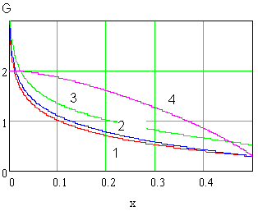
Фиг. 1. Графики для оценки результатов войн

Для более предметного анализа положим, что «весь мир» состоит из N=100 государств, причем те из них, которые не воюют, имеют равные потенциалы. В этом случае довоенная энтропия
H₀(x) = –2x log x– (1–2x)log[(1–2x)/(N–2)].

График этой функции приведен на рис. 1 как кривая 4. Ее максимум равен logN=2, он расположен в x = 0. Функции f при приближении к этой точке неограниченно возрастают, как и в сценарии геноцида. В данной модели мира неравенство (7) всегда выполняются, если x < 0,1. Это означает «горе слабым», не дотягивающим до этого порога. В то же время, выше этого порога войны несут лишь убытки, повышающие энтропию.
Можно ли утверждать, что приведенные модели являются математическими доказательствами сделанных (не очень оптимистических) выводов. Автор на это не претендует, давая себе отчет в их ограниченности. Но нельзя не отметить, что исторический опыт вполне с ними согласуется.
Сценарий 4 – союзы. Из рассмотрения сценария 1 следует, что добровольная ассимиляция, т.е. объединение исторических акторов в союз, способствует прогрессу (снижению энтропии). Эти процессы характерны как для древности, так и для современности. «Против кого дружить будем». Сей афоризм хорошо выражает стимулы к объединению когда-то родоплеменных сообществ, а сегодня суверенных государств. Современный политический ландшафт все больше стремится к оформлению небольшого числа союзов-цивилизаций, которые и будут выступать основными акторами истории. Еще в начале XX-го века С. Хантингтон [8] выделил пять/шесть цивилизаций, покрывающих, подобно тому, как покрывают земную кору тектонические плиты, всю политическую карту мира. Сценарий союзов это наиболее гуманный способ действия исторического естественного отбора. Можно представить совсем мягкий его вариант, выражающийся в перераспределении значений группы чисел p_{j} таким образом, что их сумма не меняется, но концентрируется преимущественно в одном из них. Возникает «центр силы», превышающий возможности отдельных участников союза. Такая модель требует вовлечение в рассмотрение не только распределения чисел p_{j}, но и некоторые иерархические отношения между ними. Одним из вариантов ее компьютерной реализации может служить следующая конструкция.
Марковская история. Исторические акторы образуют узлы-состояния неоднородной динамической марковской цепи [9]. Числа p_{j} определяют их мощь, уровень суверенитета (английское power) и т. п. Их интерпретация может быть достаточно широкой, в том числе оторванной от «материи». Например, это может быть «идеологическое влияние». Если составить «идеологическую карту» современного мира, то в ней видное место займет незначительное в военном и экономическом отношении государство Ватикан. В средневековой Европе религиозное влияние играло столь же существенную роль, какую сегодня играют экономика или армия. Показательна история противостояния папы Григория VII и императора Священной Римской империи Генриха IV. Обладающий большой властью император, после отлучения его от церкви был вынужден униженно просить прощения у папы (знаменитое «хождение в Каноссу»). На следующей диаграмме приведены данные по Внутреннему Валовому Продукту (ВВП) по Паритету Покупательной Способности (ППС) самых влиятельных стран мира за 2019 год.

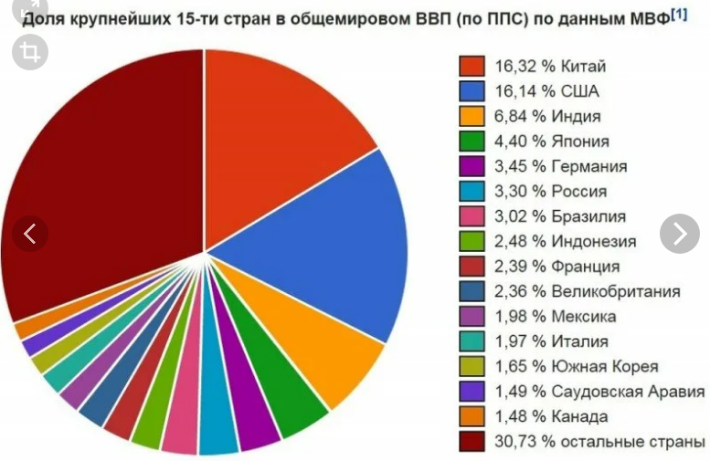

Этот показатель, при всех его недостатках, сегодня наиболее адекватен для оценки экономической мощи той или иной страны. Одним из недостатков этого показателя является нелинейная пропорциональность его некоторым другим важным факторам мощи, например, военному потенциалу. В принципе можно построить аналогичную диаграмму по некоторому комбинированному критерию, учитывающему и другие показатели. Важно лишь, что доли стран в этой диаграмме удовлетворяют условию (3) и, соответственно, их можно применить в формуле для энтропии (2).
Матрица переходов цепи P = {p_{ik}} представляет иерархические отношения между ними. Числа p_{ik} интерпретируются как доля мощи актора i, которую он передает в распоряжение актора k. Если p_{ik} > p_{ki}, то актор k стоит в иерархии выше актора i. Числа p_{j} (вектор состояния p={p_{j}}) определяются как предельные (стабильные) состояния цепи. Шаг эволюции цепи (эпизод истории) состоит из ансамбля случайных «мутаций» матрицы P и вычислении ее стабильного вектора состояния, снижающего энтропию. Шаги эволюции составляют, таким образом, вложенную цепь Маркова в случайном полумарковском процессе. Простыми словами идею можно описать так.
Повседневная жизнь состоит из множества рутинных действий большого числа субъектов. Эти действия не оказывают существенного влияния на глобальное геополитическое положение, если оно обладает достаточным запасом стабильности. Как скажет физик, находится в «потенциальной энергетической яме». В этой фазе иерархические отношения (матрица P) медленно эволюционируют, не вызывая глобальных изменений. Медленно эволюционирует и вектор состояния p. Известно, что этот вектор имеет свойство стремиться к стабильному предельному значению [9]. Если это значение соответствует некоторому новому стабильному геополитическому положению, то оно и реализуется в некоторый «час X».
Из теории марковских цепей известно, что стабильный вектор p должен удовлетворять уравнению
P^{T} p = p.

Это уравнение означает, что вектор p есть собственный вектор транспонированной матрицы P, соответствующий собственному числу единица. Это позволяет находить вектор p стандартными методами линейной алгебры (например, в пакете MATLAB функцией eig()).
Cлучайные «мутации» матрицы P легко создать с помощью программных генераторов случайных чисел. При этом следует выполнить условия нормировки (3) для каждоq строки матрицы P, а также малые изменения ее элементов. Это можно выполнить по формуле

P := P·(1+ rand()*d).

В этой формуле rand() означает функцию-генератор случайных чисел, а d – число, имеющее смысл «силы мутаций». После модификации матрицы по этой формуле нормировка строк производится делением каждого элемента строки на сумму всех её элементов.
Моделирование действия исторического естественного отбора можно осуществить вычислением ансамбля виртуальных мутаций, соответствующих им векторов p и выбором такого из них, который снижает энтропию системы

$$H=-\sum_{i=1}^{N}{p_{i}}logp_{i} →min.$$

В исходном состоянии формируется матрица P с хаотически распределенными элементами. Она производит вектор p c таким же распределением. Этому распределению соответствует максимальная энтропия (формула (1)). На каждом шаге эволюции она убывает, а матрица P и вектор p приобретают структурную неоднородность. Возникает иерархическая структура «мира». Наглядное визуальное представление возникающих структур («геополитическая конструкция мира») может быть реализовано несколькими формами. Простейшая форма – это выводимый динамически график распределения p_{i}. На рис. 1 представлены четыре этапа эволюции марковской цепи, которая приходит к состоянию, которое можно назвать «биполярный мир». Первый этап – это начальный хаос. На втором этапе можно выделить четверку «лидеров на мировое господство». На третьем этапе наблюдается подавление конкурентов и укрепление мощи только двух лидеров. Наконец, устанавливается «биполярный мир» – близкая к 90% мощь сосредоточилась у двух «сверхдержав» (по вертикальной оси отложены вероятности p_{j}).

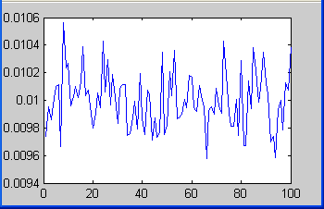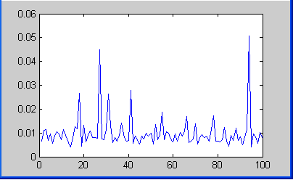
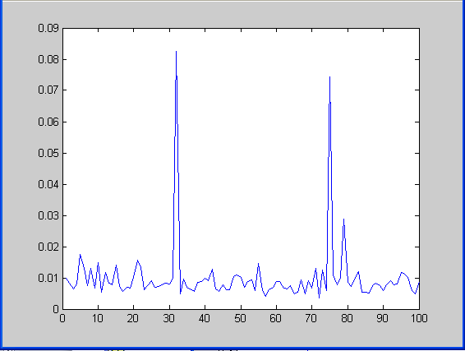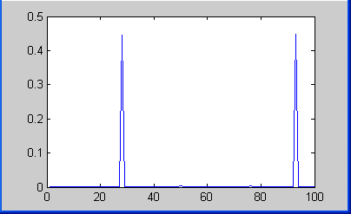

Рис. 1. Четыре этапа эволюции марковской цепи

На рис.2 представлена структура сформировавшегося «биполярного мира».

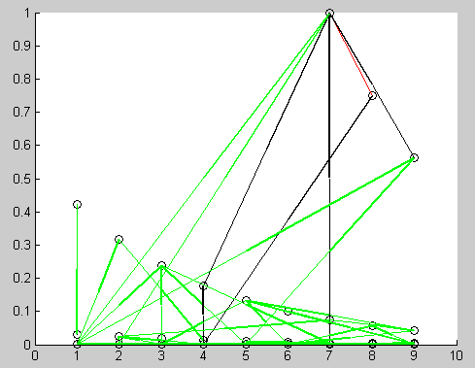

Рис. 2. Структура сформировавшегося «биполярного мира».
Эта структура есть спроектированная на плоскость матрица P, узлы-кружки изображают «акторов истории» (элементы вектора p). В данном случае их 100 и они распределены сверху вниз по убыванию их значений («мощи актора») так, чтобы по возможности не заслонять друг друга. Элементы матрицы P изображаются стрелками разных цветов в зависимости от их значений. Элементы с малыми значениями не изображаются вовсе, иначе рисунок было бы не разобрать. Зеленые стрелки соответствуют средним значениям элементов P, черные – значениям больше 0,5. Наконец, красная линия соединяет две «сверхдержавы» и означает важное свойство «биполярного мира» – циклическую взаимозависимость «сверхдержав» друг от друга. Красной линии соответствуют две противоположно направленные стрелки со значениями элементов P, близкими к единице.
Структуры типа «биполярного мира» возникают при условии достаточно малых «мутаций» матрицы P и оказываются весьма устойчивыми, если эти условия не меняются. Кроме биполярных, возникают многополярные миры с тем же свойством циклической взаимозависимости друг от друга. На рис. 3 представлен «4-полярный мир». Четверка «мировых держав» расположилась наверху структуры, черные стрелки образуют цикл со значениями элементов P, близкими к единице. «Политический вес» каждой из них близок к одной четвертой от единицы, так что они могут «вершить судьбы мира» не оглядываясь на своих вассалов, передавших им большие доли своего суверенитета. Фактически такие циклы образуют единое квазисостояние, в котором марковская цепь пребывает большую часть времени. Вероятность возникновения многополярных миров растет с увеличением числа акторов истории. Могут возникать и региональные многополярные миры, образующие циклические квазисостояния на нижних уровнях иерархии. Для выявления таких структур не очень подходят формы типа рис. 3. Поэтому на рис. 4, где представлен описываемый эффект, используется иная форма визуализации матрицы P.

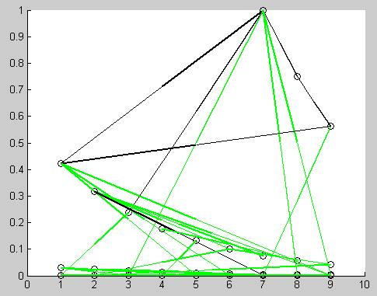

Рис. 3. 4-полярный мир

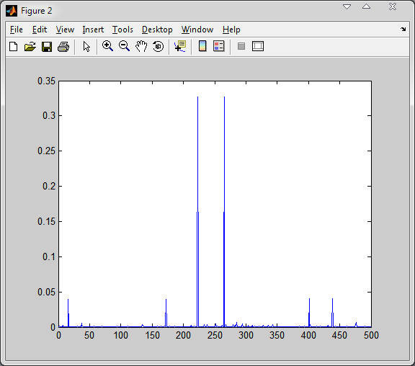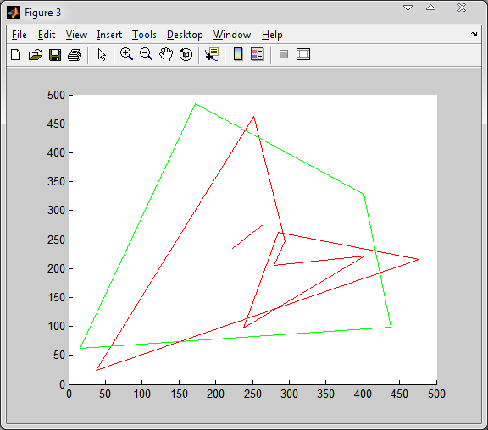

Рис. 4. Структура мира на высокоразвитой стадии эволюции

Левое окно рис. 4 визуализирует вектор p на высокоразвитой стадии эволюции. Правое окно визуализирует найденные в матрице P замкнутые циклы-миры разных полярностей. Миры образуются переходами-«ребрами» между элементами матрицы (i,k) → (k,j), причем p_{ik} > q и p_{kj} > q, где 0 < q <1 некоторый порог, существенно отличный от нуля. Если находится замкнутый цикл таких переходов, то он получает свой цвет и выводится в окно. Здесь и далее положено q = 0,5. Геополитическая конфигурация мира на рис. 4 складывается из:
- биполярного мира двух сверхдержав с влиянием порядка 70% (два главных пика в левом окне, короткий красный отрезок в центре правого окна);
- 4-полярного «регионального» мира с влиянием менее 20% (зеленый четырехугольник в правом окне);
- 8-полярного «регионального» мира с влиянием менее 10% (красная ломаная линия в правом окне);
- массы мелких клиентов перечисленных основных акторов.
Очевидно, что имена акторов, соответственно, номера строк матрицы P, можно назначать произвольно. Это означает, что строки матрицы можно перествлять без изменения сути результатов эволюции (соответственно должны переставляться и ее столбцы). Матрицу мира на рис. 4 путем такой перестановки можно свести к так называемому блочно-диагональному виду

$$P=\left[\begin{matrix}P_{1} & ⋯ & \sim 0 \\ ⋮ & ⋱ & ⋮ \\ \sim 0 & ⋯ & P_{n}\end{matrix}\right].$$

Здесь стоящие по диагонали подматрицы P₁ … P_{k} , k ≤ n образуют m-полярные миры. Эти матрицы имеют в каждой строке и в каждом столбце только по одному элементу, превышающему q. Если эти элементы заменить единицами, то их собственными векторами будут p_{m} = [1/m,…1/m]. Как далее будет показано, таким векторам соответствуют локальные минимумы общей мировой энтропии. Путем перестановок их можно выстроить по возрастанию значений локальных минимумов, получив, таким образом, иерархическую структуру мира. Недиагональные подматрицы, обозначенные «~0», а также подматрицы P_{j} при j > k, соответствуют акторам-клиентам основных структур. Связанные с ними элементы матрицы имеют большие значения лишь в сторону акторов, входящих в основные союзы (передачи суверенитета). Общая мировая энтропия в этом случае примерно сводится к сумме энтропий основных союзов, т. е. мир распадается на ряд слабовзаимодействующих подсистем.
На промежуточных стадиях эволюции структуры мировой геополитики могут выглядеть так, как это показано на рис. 5.

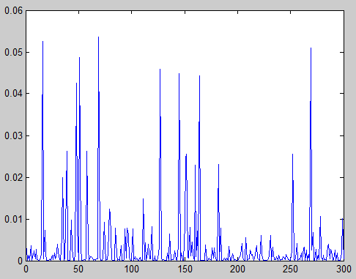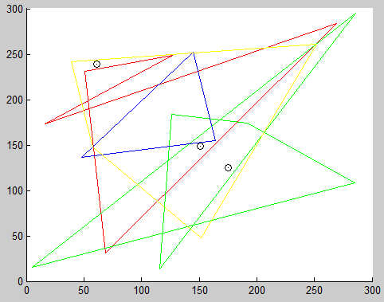

Рис. 5. Структура мира на промежуточной стадии эволюции

На рис. 5 можно выделить четыре региональных структуры:
- 5-полярный мир (красный);
- 3-полярный мир (синий);
- 6-полярный мир (зеленый);
- 3-полярный мир (желтый).
В отдельных случаях образуются «изолированные миры», когда актор замыкается сам на себя (они изображены черными кружками). «Изоляционистам» соответствуют близкие к единице значения диагональных элементов p_{ii} ~ 1. Если это происходит на ранних стадиях эволюции, то такие акторы не становятся сверхдержавами (некоторые изолированные от цивилизации племена в джунглях дожили до наших дней). А вот однополярные миры, соответствующие появлению единственного «гегемона», (конец истории Фукуямы), на стадии развитой цивилизации возникают часто. Это соответствует приближению к абсолютному минимуму энтропии по формуле (1), т. е. пределу эволюции. Это, однако, не означает детерминированного конца истории, так как возникновение сильных мутаций способно выбросить систему из окрестности любого минимума. Пример такого рода – роковой выстрел сербского патриота/террориста Г. Принципа в Сараево. Случайное сочетание многих несчастных обстоятельств закончилось действием всего одного человека, запустившим цепочку событий, приведших к Первой Мировой войне. Эта война радикально перестроила структуру тогдашнего Мира в сторону роста энтропии. Можно, конечно, говорить, что война и без этого выстрела была предопределена предыдущими действиями великих держав, но вряд ли можно утверждать, что ее ход был бы именно таким, каким его открыл выстрел в Сараево. Далее мы рассмотрим математические причины такого поведения описанных типов экстремумов энтропии.
Рассмотрим математическую природу возникновения «полярности мира». Начнем с простейшей модели трех акторов, в которой энтропия имеет вид

H(p₁ ,p₂) = – p₁log p₁ – p₂log p₂ – (1– p₁– p₂)log(1– p₁– p₂).

Здесь число p₃=1– p₁– p₂ и не является независимой переменной. Энтропию H(p₁ ,p₂) можно отобразить как поверхность в трехмерном пространстве (рис. 6).

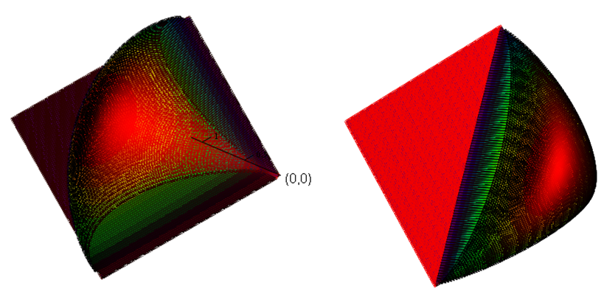
Рис. 6. Вид на функцию H(p₁ ,p₂) сверху при разных наклонах оси Z системы (X, Y, Z).
Алая часть треугольной формы на рисунке справа соответствует условию p₁+p₂<1,
за пределами которого H(p₁ ,p₂) не определена

В точках (p₁ ,p₂) = (1, 0), (1, 0), (0, 0) H(p₁ ,p₂) обращается в нуль, т. е. достигает абсолютного минимума энтропии. Этим точкам соответствуют три возможных в этом случае однополярных мира. Характерно поведение энтропии в этих точках. Поверхность H принимает форму «орлиного клюва», зажатого между двумя плоскостями. Особенно наглядно это видно в точке (0, 0), где «гегемоном» выступает актор номер 3 (p₃=1). Рассмотрим поведение H(p₁ ,p₂) на плоскости p₂ = 0, беря для удобства натуральные логарифмы

H(p₁ ,0) = – p₁ln p₁ – (1– p₁)ln(1– p₁).

Производная этой линии при малых p₁ равна

dH(p₁ ,0)/dp₁= – ln(p₁) +ln(1– p₁) ≈ – ln(p₁). (8)

Это говорит о том, что кончик «орлиного клюва» абсолютно острый, т. е. имеет нулевой угол раскрыва. При отходе от экстремальной точки этот раскрыв сначала медленно, а затем все быстрее расширяется.
Отсюда становится понятен механизм образования однополярного мира. Если мир случайно попадает в окрестность экстремальной точки описанного вида, то выход из этой окрестности возможен лишь через очень узкий коридор. Малые случайные мутации здесь оказываются зажатыми внутри этого коридора и не могут обеспечить такой выход с высокой вероятностью. Под действием естественного отбора может реализовываться лишь движение к точке экстремума. Однако, если допустить достаточно большие мутации (параметр d), то мир действительно остается в хаосе, лишь на короткое время совершая попытки снижения своей энтропии. Экстремумы такого рода естественно назвать стохастическими.
В мире «трех акторов» возможны три варианта биполярного мира (сочетания из трех по два, экстремальные точки отмечены стрелками). А вот 3-полярный мир невозможен. Ему соответствует равномерное распределение p_{i} = 1/3 и максимум энтропии («макушка» поверхности H на рис. 6). Это неустойчивый экстремум, с которого мир при нормальной эволюции скатывается к более устойчивому минимуму энтропии. Рассмотрим, как это происходит при образовании биполярного мира. В этом случае два из трех актора, для определенности 1 и 2, приближаются к точке (p₁ ,p₂) = (1/2, 1/2), при этом p₃→0. Эта точка отмечена стрелкой на правой фигуре рис. 6. Если экстремум однополярного мира в точке (0, 0) на левой фигуре хорошо просматривается, то экстремум биполярного мира в точке (p₁ ,p₂) = (1/2, 1/2) совсем не очевиден. Чтобы сделать его наглядным, рассмотрим вид поверхности H(p₁ ,p₂) вблизи этой точки – рис. 7.
Введем малые переменные x, y и положим p₁= 1/2– x , p₂= 1/2– y. Тогда

H(x ,y) = – (1/2– x)ln (1/2– x) – (1/2– y)ln (1/2– y) – (x+y)ln(x+y).

Вид поверхности H(x ,y) вблизи точки (x =0 , y =0) представлен на рис. 7. Проекция этой поверхности на плоскость y = 0 есть линия

H(x ,0) = – (1/2– x)ln (1/2– x) + (1/2)ln (2) – xln(x).

Производная этой линии при малых x равна

dH(x ,0)/dx = – ln(x) +ln(1/2 – x) ≈ – ln(x).

Таким образом, мы пришли к тому же результату (8), полученному для однополярного мира.

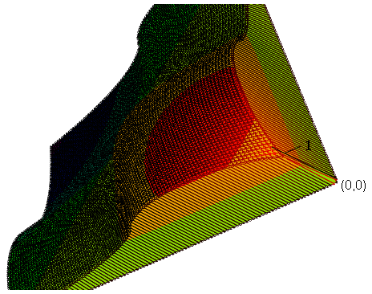

Рис. 7. Вид поверхности энтропии вблизи точки биполярного мира

В точке экстремума наблюдается локальный минимум энтропии с характерной формой «орлиного клюва». Его уровень равен ln(m), где m=2, т.е. полярности мира. Проекция поверхности H(x, y) на плоскость y=0 имеет ту же особенность производной dH(x,0)dx, которую описывает формула (8).
Покажем, что аналогичен механизм образования мира любой полярности. Точка локального минимума энтропии m–полярнрго мира имеет m вероятностей p_{i}=1/m и n – m вероятностей p_{j}=0 (i=1…m, j=1.. n – m, n > m – число акторов истории). Это означает, что все m–полярные миры лежат на «краю пропасти», возникающей из-за ограничения области определения энтропии условием нормировки (см. стрелки на рис. 6). То есть, соответствующие экстремумы достигаются на краю области определения и их нахождение классическими методами матанализа невозможно. Их применение к данной задаче с использованием множителя Лагранжа даст максимум на гладкой «макушке» энтропии. Окрестность же минимума энтропии m-полярного мира задается векторами

p(x, y) = ( p₁=1/m – x₁,… p_{m}=1/m – x_{m}, y₁,…y_{n-m} ),

где (x, y) – наборы малых величин. Из условия нормировки следует, что должно выполняться

$$\sum_{i=1}^{m}{x_{i}}=\sum_{j=1}^{n-m}{y_{j}}≥0, { y}_{j}≥0 .$$

Энтропия в рассматриваемой окрестности дается выражением

$$H\left(x, y\right)=-\sum_{i=1}^{m}{\left(\frac{1}{m}-x_{i}\right)}\ln\left(\frac{1}{m}-x_{i}\right)-\sum_{j=1}^{n-m}{y_{j}\ln{y_{j}}}.$$

Разлагая первую сумму в этом выражении в ряд с точностью до первой степени малости величин x_{i} , получим

$$H\left(x, y\right)\sim \ln{m}+\left(1-\ln{m}\right)\sum_{i=1}^{m}{x_{i}}-\sum_{j=1}^{n-m}{y_{j}\ln{y_{j}}}=\ln{m}+\sum_{j=1}^{n-m}{y_{j}\ln{\frac{e}{my_{j}}}}.$$

Если все величины y_{j} достаточно малы, но не равны нулю, то e/my_{j}>1. В этой окрестности будет выполняться неравенство H(x, y) > H(0, 0). Если все y_{j}=0, то возможен выход из состояния m-полярности по «краю пропасти» на рис. 6. На этом направлении энтропия действительно начнет убывать при отходе от точки m-полярности, если учесть члены более высокого порядка малости y_{j}. Но этот выход имеет статистическую вероятность равной нулю.

Таким образом, форма «орлиного клюва» гиперповерхности энтропии в окрестности m-полярного мира остается. Правда «клюв» становится многомерным и его невозможно наглядно изобразить на плоскости.
Можно доказать и более сильное утверждение. Пусть m < n акторов образуют «мировую элиту», т. е. вектор состояния мира имеет вид

p(x, y) = ( p₁=q₁ – x₁,… p_{m}=q_{m} – x_{m}, y₁,…y_{n-m} ),

где q_{i}, i=1…m удовлетворяют
$$\sum_{i=1}^{m}{q_{i}}=1.$$

Из условия нормировки следует, что по прежнему должно выполняться

$$\sum_{i=1}^{m}{x_{i}}=\sum_{j=1}^{n-m}{y_{j}}≥0, { y}_{j}≥0 .$$

Разложение энтропии H(x, y) в ряд с точностью до первой степени малости величин x_{i} теперь дает

$$H\left(x, y\right)\sim H_{0}+\sum_{i=1}^{m}{\left(1+\ln{q_{i}}\right)x_{i}}-\sum_{j=1}^{n-m}{y_{j}\ln{y_{j}}}.$$

Здесь H₀ = H(0, 0) – «элитарная энтропия»

$$H_{0}=-\sum_{i=1}^{m}{q_{i}}\ln\left(q_{i}\right).$$

Выберем q* = min{ q_{i}} и заменим в полученной формуле для энтропии величины q_{i} на q*. Так как функция ln(z) везде монотонно возрастает, эта процедура может только уменьшить правую часть формулы для энтропии, т. е.

$$H\left(x, y\right)≥H_{0}+\sum_{j=1}^{n-m}{y_{j}\ln{\frac{ep_{*}}{y_{j}}}}+o(x).$$

Здесь слагаемое-функция o(x) означает, что всегда найдется столь малая окрестность точки x=0, что неравенство будет справедливо. Из связи величин x и y следует, что найдется и столь малая окрестность точки x=0, что для всех y_{j}, будет выполняться y_{j} < ε = ep*. В этой окрестности будет наблюдаться нестрогий минимум H(x, y) ≥ H₀, причем равенство возможно лишь при

$$\sum_{i=1}^{m}{x_{i}}=y_{j}=0, j=1..n-m.$$

Величину ε можно рассматривать как размер окрестности минимума H(x, y). Наибольшее значение ε достигается, как нетрудно заметить, при образовании элитой m–полярного мира ε=1/m. Это объясняет более вероятные наблюдения именно такой конструкции стохастических экстремумов.
Такой обобщенный m–полярный мир может организовываться не только посредством циклической взаимозависимости всех его акторов. При m >2 возможены блочно-диагональные структуры матрицы P, имеющие одинаковые векторы состояния p(x, y) рассматриваемого вида. Например, возможны два таких вида 4–полярного мира

$$P^{\left(4\right)}=\left[\begin{matrix}\begin{matrix}0 & 1 & \begin{matrix}0 & 0\end{matrix} \\ 0 & 0 & \begin{matrix}1 & 0\end{matrix} \\ \begin{matrix}0 \\ 1\end{matrix} & \begin{matrix}0 \\ 0\end{matrix} & \begin{matrix}\begin{matrix}0 \\ 0\end{matrix} & \begin{matrix}1 \\ 0\end{matrix}\end{matrix}\end{matrix} & ⋯ & 0 \\ ⋮ & ⋱ & ⋮ \\ 0 & ⋯ & 0\end{matrix}\right], P^{(2×2)}=\left[\begin{matrix}\begin{matrix}0 & 1 & \begin{matrix}0 & 0\end{matrix} \\ 1 & 0 & \begin{matrix}0 & 0\end{matrix} \\ \begin{matrix}0 \\ 0\end{matrix} & \begin{matrix}0 \\ 0\end{matrix} & \begin{matrix}\begin{matrix}0 \\ 1\end{matrix} & \begin{matrix}1 \\ 0\end{matrix}\end{matrix}\end{matrix} & ⋯ & 0 \\ ⋮ & ⋱ & ⋮ \\ 0 & ⋯ & 0\end{matrix}\right].$$

В этих матрицах символ 1 следует воспринимать, как вероятность, близкую к единице, а символ 0, как вероятность, близкую к нулю. Оба типа таких матриц дают вектор p = (0.25, 0.25, 0.25, 0.25, 0…0), энтропия которого H(p) = pln(p)≈ln(4)≈1,386. Здесь каждая из четырех сверхдержав обладает мощью примерно равной ¼ от 100%, но матрица P⁽⁴⁾ описывает циклический 4–полярный мир, а матрица P^{(2x2)} - «би-би полярный» мир. «Би-би полярным» миром правят два центра, каждый из которых есть би-полярный мир. Этот мир более конфронтационен, чем циклический, в силу раскола мировой элиты на два конкурирующих лагеря. Он может эволюционировать в мир с меньшей энтропией, в котором полюса становятся неравноправными: один полюс получает более половины мирового влияния за счет другого. Это может происходить малыми мутациями матрицы P^{(2x2)} в матрицу

$$P^{(2)}=\left[\begin{matrix}\begin{matrix}0 & u & \begin{matrix}0 & 0\end{matrix} \\ q & 0 & \begin{matrix}0 & 0\end{matrix} \\ \begin{matrix}0 \\ 0\end{matrix} & \begin{matrix}0 \\ 0\end{matrix} & \begin{matrix}\begin{matrix}0 \\ s\end{matrix} & \begin{matrix}r \\ 0\end{matrix}\end{matrix}\end{matrix} & ⋯ & 0 \\ ⋮ & ⋱ & ⋮ \\ 0 & ⋯ & 0\end{matrix}\right],$$

где u, q, r, s – степени взаимозависимости внутри полюсов. Можно показать, что энтропия мира снижается при определенном поведении этих параметров.

Приведем пример би-би полярного мира из 6-ти акторов. Здесь u = q = 0,99,
s = r = 0,97, малые элементы матриц выбраны распределенными равномерно. Небольшая разница степеней взаимозависимости внутри полюсов приводит к различию в векторе p мощи акторов 1 и 2 (первый полюс) и акторов 3 и 4 (второй полюс). В результате первый полюс получил 0.368+0.368 ≈ 74% влияния, а второй только ≈ 25%.

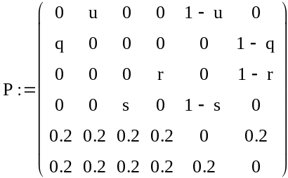 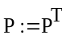 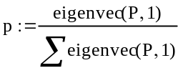 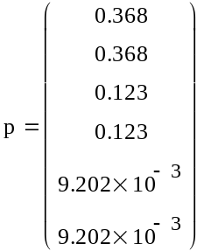.

Энтропия вектора p при этом упала с ≈1,386 до ≈ 1,337. Для тех же данных в 4-полярном мире матрицы P⁽⁴⁾ имеем

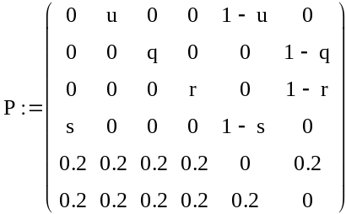
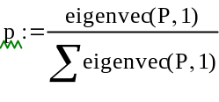
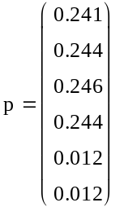.

Здесь, как видно, сохранилась 4-полярность мира, причем, как нетрудно подсчитать, его энтропия возрасла с ≈1,386 до H(p) ≈ 1,484. Наш «естесственный» антиэнтропийный отбор заблокировал бы такой переход, если бы мутации были достаточно малыми.
Причину такой разницы в поведении миров можно продемонстрировать на примере би-би-полярного мира 5-ти акторов с матрицей

$$P^{(2×2)}\left(x,y\right)=\left[\begin{matrix}0 \\ 1-x \\ \begin{matrix}0 \\ \begin{matrix}0 \\ 0.25\end{matrix}\end{matrix}\end{matrix}\begin{matrix}1-x \\ 0 \\ \begin{matrix}0 \\ \begin{matrix}0 \\ 0.25\end{matrix}\end{matrix}\end{matrix}\begin{matrix}0 \\ 0 \\ \begin{matrix}0 \\ \begin{matrix}1-y \\ 0.25\end{matrix}\end{matrix}\end{matrix}\begin{matrix}0 \\ 0 \\ \begin{matrix}1-y \\ \begin{matrix}0 \\ 0.25\end{matrix}\end{matrix}\end{matrix}\begin{matrix} x \\ x \\ \begin{matrix} y \\ \begin{matrix} y \\ 0\end{matrix}\end{matrix}\end{matrix}\right].$$

Здесь мировая матрица есть функция малых параметров x и y, чем ближе их значения к нулю, тем более мир «би-би-полярен». Для такой матрицы можно аналитически найти вектор p и его энтропию, как функцию x и y. Наличие лишь двух переменных позволяет наглядно представить энтропию H(x, y), как это сделано на рис. 6 и 7. Поверхность H(x, y) на рис. 8, на первый взгляд похожа на тот же «орлиный клюв». Однако имеется принципиальное отличие – кончик клюва не зажат между двумя плоскостями, как рис. 6 и 7, а образует гладкое ребро, с которого можно безпрепятственно скатываться в области с меньшей энтропией.

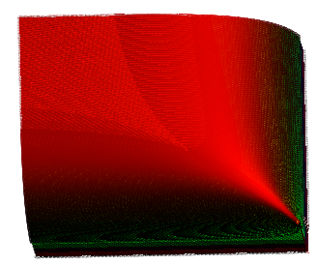
Рис. 8. Энтропия би-би-полярного мира.
Кончик «орлиного клюва» имеет форму
гладкого ребра, с которого легко скатиться
в области с более низкой энтропией

В результате описанных свойств «естесственного» антиэнтропийного отбора развивается иерархическая структура мира. На вершине обустраиваются несколько сверхдержав, ниже регинальные структуры держав и просто стран-клиентов вышестоящих акторов. Из математического вывода устойчивости локальных состояний мира можно заметить, что именно эта клиентела, которую представитель России в ООН метко назвал «массовкой», играет ключевую роль в возрастании энтропии при возникновении мутаций в «высших сферах» отношений сверхдержав. Если механизм удержания минимума энтропии срабатывает, то мир остается в относительной стабильности вблизи этой точки. Если же мутация преодолевает коридор выхода в нестабильность, то начинается глобальная перестройка мира движением к новой точке стабильности.
Насколько предлагаемая модель согласуется с «опытными данными», т. е. с известной нам историей человеческой цивилизации? В начальном периоде истории цивилизация имела очаговый характер. Это было обусловлено отсутствием средств коммуникаций, способных преодолеть труднопроходимые территории, разделяющие
регионы с благоприятными условиями развития. Матрица P в эту эпоху была блочно-диагональной. Если бы в процессе эволюции сохранялась эта форма, то энтропия всего мира будет суммой энтропий несвязанных между собой миров. Естественный отбор действует в каждом таком мире независимо от других. Количество акторов в ту эпоху было невелико и наиболее вероятны были региональные однополярные миры. Империи Ксеркса, Александра Македонского, Рима, Чингис-хана. Отдельно формировались и развивались империи Китая, Индостана, обеих Америк. Внутренние мутации время от времени приводили их к хаосу, биполярности (Западная и Восточная Римские Империи), снова к восстановлению однополярности и т. д. Однополярность хороша тем, что ее конструкция предельно проста, а энтропия минимальна. Соответствующая ей монархическая система власти предельно снижает политическую энтропию и потому была почти безальтернативна в прошлом, причем совсем недалеком. «Все пространство подлунного мира не стоит того, что бы иметь двух государей» – говаривал Тамерлан. Внутри древних республиканских систем время от времени возникали дуумвираты и даже триумвираты (Цезарь, Красс, Помпей). Все они, однако, заканчивались диктатурой (Суллы) или монархией (Августа).
С развитием средств коммуникаций, блочно-диагональный вид матрицы P размывался. Постепенно взаимодействие акторов приобрело глобальный характер. Вероятность многополярных миров возросла, как и видов мутаций в них. В периоды республик возникали многополярные конструкции власти (5-полярная французская Директория), но и они часто заканчивались монархией (Наполеона). После провала попытки Наполеона «унифицировать» Европу в духе изречения Тамерлана, сформировался «концерт великих держав» - Великобритании, Австрии и России. Эта конструкция сменила довольно хаотическую Вестфальскую систему, возникшую в результате Тридцатилетней войны («чья власть того и вера»). Трехполярный мир в Европе, (позже он перестроился в 5-полярный присоединением Франции и Пруссии), на 35 лет устранил столкновения между великими державами. Это позволило им сформировать глобальные колониальные империи – Британскую, Французскую, Российскую – в основном решавшие судьбы Мира. Ниже этого «триумвирата» существовали возникшие ранее «изоляционистские» империи (испанская, голландская, португальская). Экономическая и силовая взаимозависимость акторов в этой структуре поддерживала глобальную стабильность вплоть до возрождения Германской империи Бисмарком. Понижение энтропии в центральной Европе в результате объединения разрозненных германских княжеств очевидно. Это сыграло роль ментальной мутации многомиллионного немецкого этноса в имперское сознание. Эта мутация разрушила Венскую систему «концерта» и привела к двум мировым войнам, сильно повысившим глобальную энтропию.
Новая глобальная стабильность приняла форму биполярного мира «США – СССР». Взаимозависимость сверхдержав в этой паре имела характер гарантий обоюдной безопасности. Формальной причиной угрозы этой безопасности был антагонизм их идеологий, а реальной – наличие высокого уровня ядерного паритета в военной сфере. Мир вышел из этого состояния в результате сильной иделогической мутации –перестройки социалистической системы в СССР. Отказавшись от идеологического противостояния, СССР разрушил и биполярность. После этого мир стал однополярным почти на тридцать лет. В этот период активно развивалась другая идеологическая мутация – переход почти военного коммунизма к «социализму с китайской спецификой». Соединение системы «партийной монархии» с рынком и инновациями неожиданно показало колоссальную эффективность снижения национальной энтропии в Китае. Этот эффект оказался возможным в результате рождения нового типа взаимозависимости (и одновременно антагонизма) – США «технолог» и «финансист», а Китай – фабрика по их материализации. Постепенно сложилась новая биполярность, все явственнее проступавшая во втором десятилетии XXI века. В это же десятилетие наследница СССР Россия завершила эпоху идеологических мутаций и (естественно) пришла к однополярной конфигурации политической системы. Консолидация элиты резко снизила политическую энтропию и поволила вступить в симбиотическое взаимодействие с новой сверхдержавой Китаем. Природные ресурсы России и ее военный потенциал дополняют фабрику Китай, пока не достигший военного паритета с США. На этой основе создаются предпосылки к формированию, пока региональной, биполярной структуры Китай – Россия. Нарушение торгового баланса в паре Китай – США инициировало иделогические мутации в США, направленные на отказ от глобализации по американски. Это увеличило экономическую и политическую взаимозависимость в паре США – Европа (ЕС), способствующую появлению еще одной биполярности. Потерявшая статус великой державы Великобритания все больше скатывается в положение ее клиента. В положении «изолята» оказывается Индия и несколько других держав. Этот перечень, пожалуй, исчерпывает основных акторов современной Истории. Насколько устойчива такая конструкция и во что она вероятней всего эволюционирует?
Можно было бы ожидать перестройку мировой системы в би-би-полярность Китай-Россия – США-Европа. Но, как выше отмечалось, она неустойчива по критерию минимума энтропии. Зона устойчивости здесь проходит по «гребню» фигуры на рис. 8, т.е. имеет нулевую площадь. В условиях такой неустойчивости резко возрастает роль изолятов – Индии, Бразилии, Мексики. По какую сторону «гребня» начнется скатывание к состояниям с более низкой энтропией определяется их поведением. Выиграет ли «коллективный запад», сохранив свою гегемонию на следующий исторический этап, или «коллективный восток» ее похоронит. И в том, и в другом случае мир снова вернется к биполярености. Сильная ментальная мутация в континентальной Европе могла бы перестроить мир в энтропийно довольно устойчивую 3-полярную конструкцию, в котором пара Россия – Европа объединится в третий центр силы. Этому способствует симбиотическая взаимозависимость этих акторов в экономической, технологической сферах и особенно в сфере безопасности. Это снизило бы роль изолятов и связанную с ними неопределенность развития. Теоретически можно предвидеть мир и с более высокой полярностью, но для этого требуются еще более радикальные, одновременно возникающие мутации, что снижает вероятности таких сценариев.

Литература

1. E. Schrodinger, What Is Life? Cambridge U.P., NY, 1945.
(Э. Шредингер. Что такое жизнь с точки зрения физики? ИЛ, 1946).
2. Л.Н. Гумилев. Конец и вновь начало.
М.: Танаис ДИ-ДИК, 1994.
3. L. Brillouin. Science and Information Theory. N.Y., 1956.
(Л. Бриллюэн. Наука и теория информации. М., 1960).
4. Г. Николис, И. Пригожин. Познание сложного. Мир, 1990.
5. А.С. Долгополов. Краткий курс социологии.
Сайт acd11021947.
6. А.С. Долгополов. Краткий курс демократии.
Сайт acd11021947.
7. Ф. Фукуяма. Конец истории и последний человек. Перевод М.Б.Левина, 2005.
8. С. Хантингтон. Столкновение цивилизаций. 2005.
9. Е.С. Вентцель. Исследование операций. «Советское Радио», М., 1972.

